Музыкальный турнир для детей старшего дошкольного возраста и родителей "Музыкальная семья"

Подготовила и провела
музыкальный руководитель
высшей квалификационной категории
Багдасарова Ирина Александровна

2015г

Описание материала: материал будет интересен музыкальным руководителям, учителям музыки, педагогам дополнительного образования работающим в области музыки, воспитателям, родителям.
Цель: укрепление взаимопонимания, взаимоуважения и любви родителей и детей.
Задачи:
- развивать логическое мышление, творческие способности детей;
- побуждать к сотрудничеству в коллективной музыкальной деятельности;
- воспитывать устойчивый интерес и эмоциональную отзывчивость;
- формировать культуру поведения;
В каждой команде участвуют дети и родители. Количество участников 8-10 человек.
Предварительная работа: С детьми в НОД были разучены попевки о семье и песня "Моя семья", которые они принесли домой и разучили этот материал с родителями.
1 команда - "Весёлые нотки
2 команда - "Скрипичные ключики"
Ход музыкального турнира:

Звучит музыка Г. Струве "Я хочу увидеть музыку" входит Ведущая
Ведущая: Здравствуйте дорогие друзья.
Сегодня мы приглашаем наших ребят и родителей на музыкальный турнир.
В нашем турнире принимают участие две команды "Весёлые нотки" и "Скрипичные ключики".
Поприветствуем их!
Оценивать вашу находчивость будет уважаемое жюри.
Входят участники под музыку из мутфильма "Мультмама" "Музыка".
Ведущая: Сейчас мы вместе с вами исполним попевку Е. Шадриной "Музыкальная семья"
- Музыкальная семья
Мама, папа, брат и я.
Мы живем не тужим
С музыкою дружим!
Ведущая: Команда "Весёлые нотки" - ваш девиз:

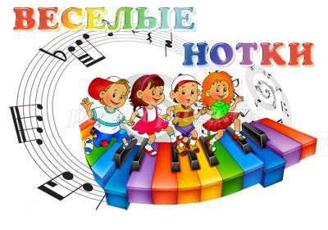
- Весёлые мы нотки
На линеечках сидим
Ни капли не скучаем,
Гостей развеселим!
Ведущая: Команда "Скрипичные ключики" - ваш девиз:
- Мы ключики скрипичные
Всех на турнир зовем,
Ребята мы отличные,
А музыка - наш дом!
Ведущая: 1 конкурс "Угадай музыкальный лад" - Мажор это или минор;
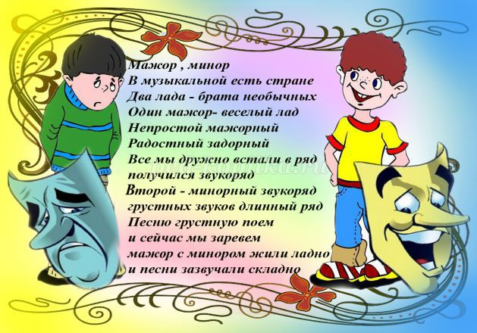
Дети и родители поочерёдно угадывают лад в музыке
1. Л. Бетховен 1 часть трехчастной формы "Весело - грустно"
2. П. Чайковский "Болезнь куклы"
3. П. Чайковский "Новая кукла"
4. Д. Кабалевский "Плакса"
5. Д. Кабалевский "Резвушка"
6. Д. Кабалевский "Клоуны"
7. М. Глинка "Разлука"
8. Ф. Шопен "Прелюдия №4"
Ведущая: Чтобы пыл веселья не угас,
Чтоб время шло быстрее,
Друзья, мы приглашаем Вас
К загадкам поскорее.
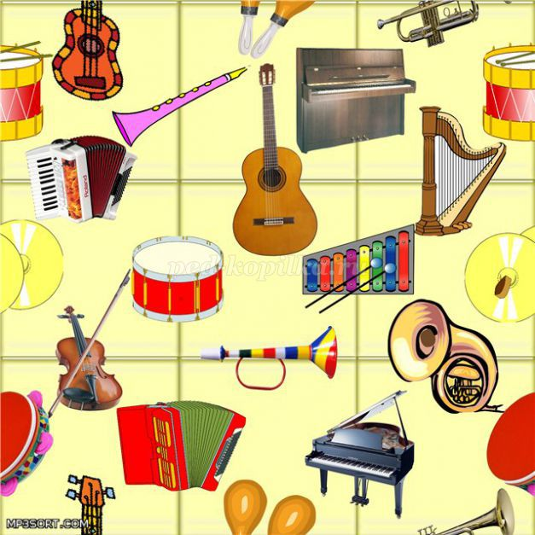
Загадки не обычные, а про музыкальные инструменты (Е.Шадриной)
1.Нежна. певуча и стройна,
Со смычком всегда она...( Скрипка)
2.Твой весёлый перезвон
Слышим мы со всех сторон...( Колокольчик)
3.Серый зайка на лугу
Заиграл в свою...(Дуду)
4.В руки мы её возьмём
И частушки всем споём...( Гармошка)
5.В народе меня все уважают
Три струны, а как играют...( Балалайка)
6.Он ключ необычный
А зовут его...( Скрипичный)
Ведущая : Хорошо постарались, отгадали все загадки.
Наш турнир мы продолжаем
И следующий конкурс начинаем!
Конкурс "Определи жанр в музыке"
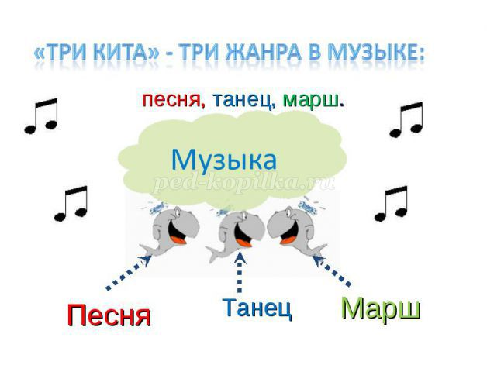
Прослушав кратенько произведения, вы должны показать его в движении.
Под Вальс - плавно покачиваться в такт;
Под Польку - хлопать в ладоши, при этом выполнять подскоки;
Под Марш - ходьба на месте;
Под Песню - плавно дирижировать рукой;
Ведущая: Теперь мы переходим к конкурсу попевок о семье (Е.Шадриной)
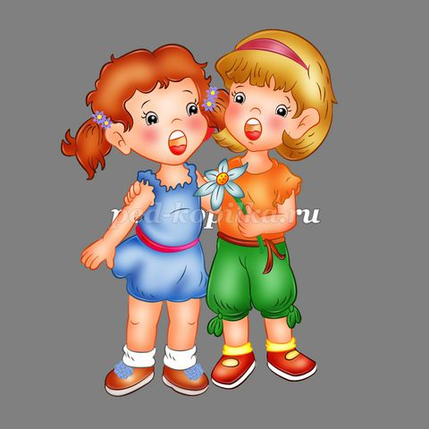
Мы поёмся перед песней
Нас разучивать легко.
Называемся попевкой
Это очень хорошо!
1. Всей семьёй мы в лес пришли
Там грибочки мы нашли.
Раз грибок и два грибок
Полезай-ка в кузовок.
2. В нашем доме яркий свет
Вкусный варится обед.
Дочка маме помогает
И тарелки расставляет.
3. С папой очень интересно
Спортом заниматься.
И зимою будем вместе
На коньках кататься.
4.К бабушке любимой
В гости я приду.
Бабушке любимой
Цветочек подарю.
5. С дедом мы пошли гулять
Раз, два, три, четыре. пять.
А потом пошли в кино
Нам понравилось оно.
6.Торт мы с мамой испечем
И гостей всех позовем-
Будем петь и танцевать
День рожденья отмечать.
Ведущая: Пели просто молодцы
Хлопаем Вам от души.
Следующий конкурс капитанов " Угадай музыкальные инструменты из мутьфильмов и сказок"
1. На каком музыкальном инструменте играл Садко? ( Гусли)
2. На каком музыкальном инструменте играл Трубадур из мультфильма "Бременские музыканты" ? ( Гитара)
3. Гусля -герой какого мультфильма и его инструмент на котором он играл? (Рояль)
4. На каком музыкальном инструменте играл Айболит? ( Виолончель)
5. В каком мультфильме и на каком инструменте играл дед песню про двух гусей? ( Балалайка)
6. На каком музыкальном инструменте играл кузнечик Флип из мультфильма "Пчелка Майя"? ( Скрипка)
Ведущая: С вами весело играть
Пора и следующий конкурс начинать.
Конкурс "Угадай мелодию"
Звучат музыкальные фрагменты
1. Песня "Буратино"
2. Песня "Антошка"
3. Песня " Чунга-Чанга"
4. Песня "Пусть всегда будет солнце"
5. Песня из мультмамы "Считалка"
6. Песня из мультмамы "Как говорят животные"
Ведущая: Следующий конкурс домашнее задание: "Пословицы и поговорки о семье"
Обе команды произносят слова (Е. Шадриной)
Пусть все на свете дети
Живут в родной семье!
Пусть мир и счастье светит
Всегда им и везде!
Ведущая: Конкурс песни о семье.
Конкурс песенный у нас
Друзья послушаем мы Вас!
Обе команды исполняют песню Е. Шадриной "Моя семья"
1 куплет и припев исполняет команда "Скрипичные ключики"
2 куплет и припев исполняет команда "Весёлые нотки"
3 куплет и припев исполняют обе команды вместе.

1. О своей семье любимой
Я вам песенку спою.
Ей признаться в нежных чувствах
Перед вами я хочу.
Припев: В нашем доме всем тепло,
В нашем доме всем светло.
И с любою непогодой
Мы справляемся легко.
2. Делим радости, печали,
Но не будем мы грустить.
Вместе праздники встречаем,
Вместе нам уютно быть.
3. Вместе книги мы читаем
Ходим вместе мы в поход.
Вместе дружно отдыхаем
И конечно любим спорт.
Слово предоставляется жюри, подсчет баллов.
Ведущая: Всем спасибо за вниманье,
За задор и звонкий смех.
За огонь соревнованья,
Обеспечивших успех
Вот настал момент прощанья,
Будет краткой наша речь.
Говорим всем: "До свиданья,
До счастливых новых встреч!"

